UNIVERSIDAD PRIVADA DEL
NORTE
FACULTAD DE INGENIERIA
INGENIERIA DE SISTEMA COMPUTACIONAL


CURSO:
FUNDAMENTO DE PROGRAMACIÓN

DOCENTE:
Danny Manuel Herrera Najar

ESTUDIANTES:
- Blanco Sanchez, Aarón Jafett N00534953
- Cahuana Alarcon, Angel Stefano Valentino N00554730
- Juana Rosa, Fernandez Tiza N00527779
- Mejia Huamani, Jesus David N00553598
- Nolazco Quisuruco, Gustavo Vladimir N00556126

2026
INDICE

I. Observación del Proceso Real 3
1.1. Descripción del proceso observado 3
1.2. Justificación de la elección del proceso 4
II. Levantamiento de Requerimientos 4
2.1. Entradas (datos que ingresaran) 4
2.2. Procesos (transformaciones que ocurren) 5
2.3. Salidas (resultados que se generan) 5
2.4. Problemas frecuentes del registro manual 5
III. Análisis de alternativas de solución 6
IV. Diseño del algoritmo (Pseudocódigo) 7
Diagrama de Flujo: 14

Observación del Proceso Real

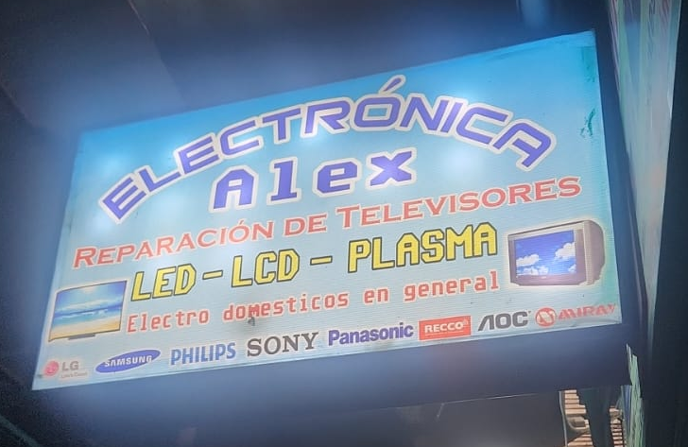
Bitácora fotográfica fechada
Fecha de observación: 21 de septiembre del 2026
Lugar: Taller Electrónica Alex
Actividad: Observación del proceso de registro de ingreso de televisores para reparar.
Durante la visita se registró una bitácora fotográfica que evidencia las condiciones reales del proceso:
- Vista de las vitrinas y estantes donde se almacenan pantallas y repuestos empacados.
- Cuaderno de control escrito a mano que se utilizar para registrar los ingresos de equipos (incluyendo el nombre del cliente, numero de celular, marca, modelo, número de serie, falla reportada, presupuesto y fecha de ingreso).
- Un área interna de almacenamiento de pantallas y herramientas de trabajo.
- Espacio de atención al cliente y técnico responsable del taller.
- Letrero exterior del establecimiento: “Electrónica Alex – Reparación de Televisores LED – LCD – Plasma”.

Descripción del proceso observado
El proceso de registro de televisores en el taller se desarrolla de la siguiente manera:
- El cliente se presenta con el televisor que requiere la reparación.
- El técnico solicita los datos del cliente y del equipo.
- El técnico anota manualmente en un cuaderno los siguientes datos: nombre del cliente, numero de celular, modelo del televisor, falla reportada, precio estimado y la fecha de ingreso del equipo.
- El televisor se identifica mediante la información anotada en el cuaderno.
- El equipo es almacenado en el taller mientras se realiza la reparación.
- Una vez finalizada la reparación, se busca el registro en el cuaderno para contactar al cliente (mediante el numero anotado) y coordina el día de entrega del equipo.
Adicionalmente, el responsable del taller lleva un control manual de los repuestos que compra, registrando el nombre del producto, el precio de compra y el precio de venta al cliente.
Se observa que la información se gestiona mediante un cuaderno físico, sin un sistema informático que permita registrar, buscar y actualizar los datos de manera automatizada.

Justificación de la elección del proceso
Se selecciono este proceso por las siguientes razones:
- Corresponde a un caso real y cotidiano de una microempresa de la localidad.
- Presenta similitudes con el registro de ingresos documentarios, al tratarse del control de entrada de equipos a un servicio.
- Evidencia problemas concretos de gestión de información, tales como el riesgo de perdida de datos, la dificultad para localizar pedidos y la complejidad para contactar al cliente una vez finalizada la reparación.
- Ofrece una oportunidad clara para aplicar herramientas de programación orientadas a la digitalización y mejora del proceso observado.

Levantamiento de Requerimientos

A partir de la entrevista realizada al responsable del taller, el señor Alex, se identificaron los siguientes elementos del proceso actual de registro de reparaciones:

Entradas (datos que ingresaran)
Según lo manifestado por el entrevistador, al momento de recibir un televisor se registran los siguientes datos:
- Nombre del cliente
- Numero de celular del cliente
- Marca del televisor (LG, Samsung, Sony, etc.)
- Modelo del televisor (OLED S95, LG QNED70, Sony X90L, etc.)
- Número de serie
- Falla reportada
- Presupuesto o precio estimado del servicio
- Fecha de ingreso del equipo
El sistema genera de manera automática un código para identificar cada ingreso, utilizando un formato como TV-1, TV-2, etc.
La falla reportada se registra como texto libre, lo que permite describir problemas como “No enciende, ausencia de imagen, fallas de sonido o daños en la pantalla”.
El presupuesto corresponde al costo estimado de la reparación y es independiente de los precios de compra y venta de repuestos.
Adicionalmente, cuando realizamos compras de repuestos, anotamos:
- Producto comprado (repuestos que compra el técnico)
- Precio de la compra (el costo del repuesto)
- Precio de venta al cliente (precio que le pone el técnico al cliente por el repuesto)
Estos datos permiten calcular la diferencia entre precio de venta y precio de compra de los repuestos registrados.

Procesos (transformaciones que ocurren)
El proceso actual se desarrolla de la siguiente manera:
- El cliente llega con el televisor dañado.
- El técnico busca el cuaderno y anota de manera manual todos los datos del equipo y del cliente (nombre, celular, marca, modelo, serie, falla, presupuesto y fecha).
- Se guarda el televisor en el taller mientras se realiza la reparación.
- Cuando el cliente regrese, se busca en el cuaderno del registro correspondiente para verificar los datos y proceder a la entrega.
- Se finaliza el registro de la reparación en el mismo cuaderno.
El mismo procedimiento se utiliza para llevar el control de las compras de repuesto.

Salidas (resultados que se generan)
- Registro hecho a mano del pedido de reparación en el cuaderno.
- Información disponible para contactar al cliente (número de celular).
- Historial de reparaciones y cobros realizados.
- Control manual de compras de repuestos (precio y venta).

Problemas frecuentes del registro manual
De acuerdo con lo expresado por el señor Alex durante la entrevista, se identificaron los siguientes problemas:
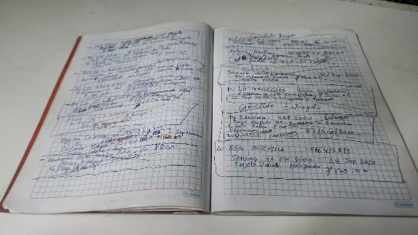
- Demora al registrar: Cada anotación toma aproximadamente entre 2 y 3 minutos, ya que debe buscar el cuaderno, anotar marca, modelo, serie, falla y presupuesto.
- Dificultad cuando un cliente ande apurado: En ocasiones no alcanzar a registrar la información completa porque el cliente no puede esperar.
- Búsqueda lenta de información: Cuando el cliente regrese a recoger su televisor, debe revisar el cuaderno completo para encontrar los datos del cliente.
- Falta orden y clasificación: No existe una clasificación de los productos o repuestos, todo se anota en una lista simple.
- Riesgo de pérdida o deterioro de la información: Al depender solo de un cuaderno físico, existe la posibilidad de extravió o deterioro de los registros.
- Ausencia de respaldo digital: No se cuenta con ningún registro digital de los pedidos ni de inventario.
El propio responsable del taller reconoció estas dificultades y manifestó su interés en automatizar el proceso, indicando que le gustaría contar con un sistema digital que le permita trabajar de forma mas ordenada y en menos tiempo.

Análisis de alternativas de solución

El desafío pide proponer al menos dos alternativas algorítmicas y contrastarlas con la opción de tercerizar.
Alternativas algorítmicas propuestas

Criterio | Alternativa A: Archivos de texto (Python o C#) | Alternativa B: Archivos de texto con Java/NetBeans | Tercerizar
Requerimientos técnicos | Usa estructuras de control, funciones, cadenas y archivos. Todo lo visto en el curso. | También guarda los datos en archivos de texto, pero requiere aprender Java y NetBeans. | No se desarrolla nada propio, se paga por una solución ya hecha.
Recursos necesarios | Costo mínimo. Solo se usa lo que ya se tiene. | Costo mínimo, pero hay que instalar y aprender otro entorno. | Costo de licencia o suscripción, fuera del presupuesto del taller.
Viabilidad para el caso | Alta. El taller es pequeño y no necesita cosas complejas. | Media. Funciona, pero usa un lenguaje distinto al del curso. | Baja. El dueño dependería de un proveedor externo
Alineado a la condición del curso | Sí. Cumple con persistencia en archivos usando Python o C#. | Parcial. Unos archivos, pero el curso pide Python o C#. | No aplica. El desafío exige desarrollo propio.

Alternativa elegida

Se elige la Alternativa A: sistema propio con archivos de texto.
El volumen de operaciones del taller es bajo, por lo que no se necesita una base de datos ni acceso concurrente. El curso pide demostrar persistencia con archivos, y esta alternativa es la que mejor se ajusta a eso. Además, es la más rápida de hacer con los recursos y el tiempo disponibles, sin depender de terceros. Se descarta la Alternativa B porque usa un lenguaje y entorno distintos a los del curso.

Diseño del algoritmo (Pseudocódigo)
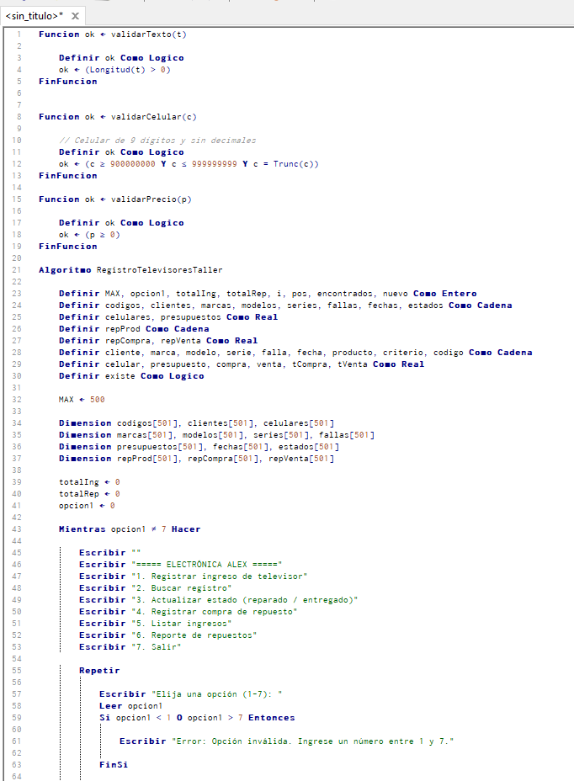

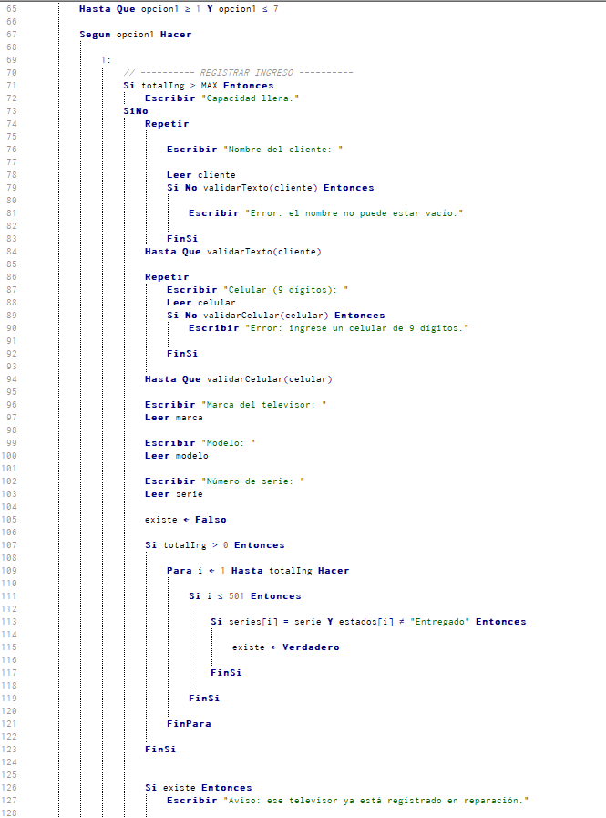

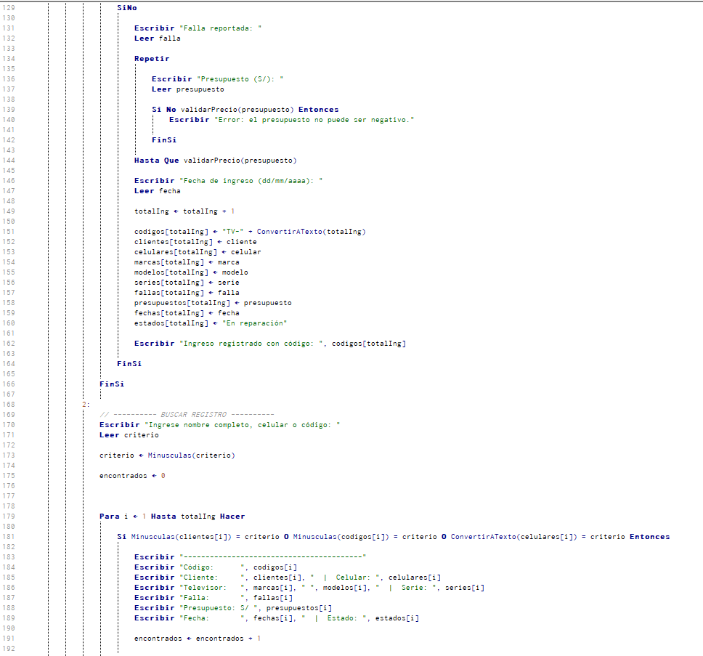

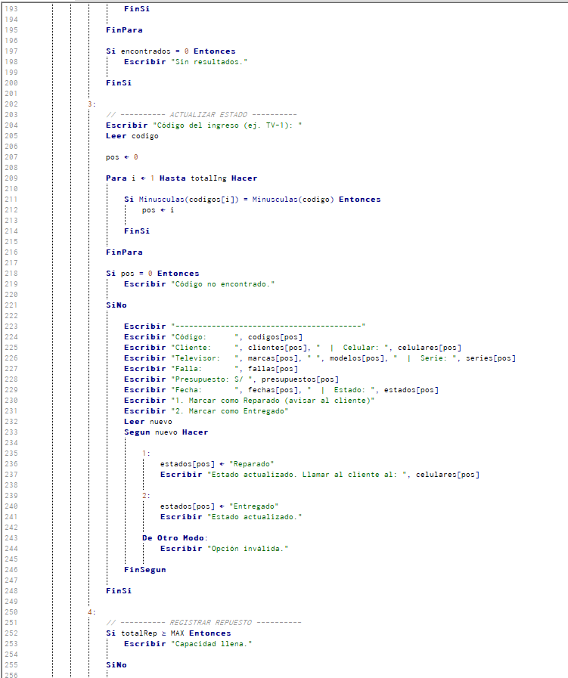

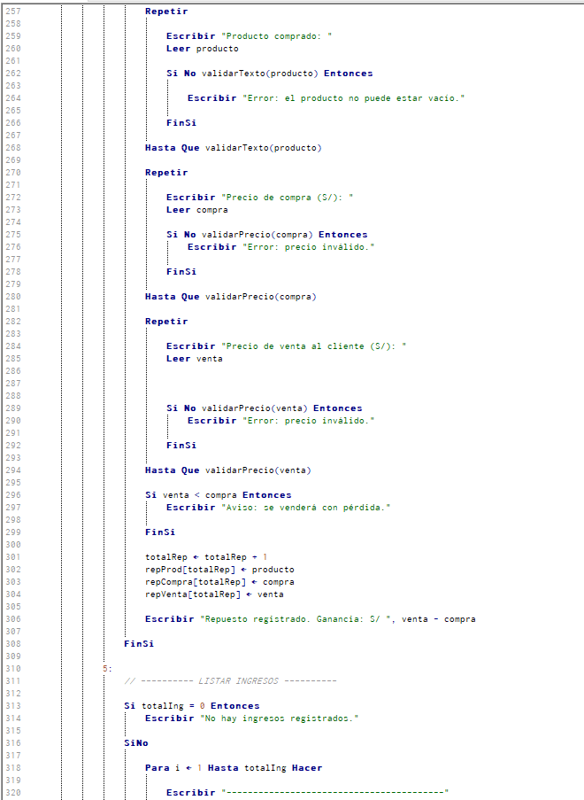

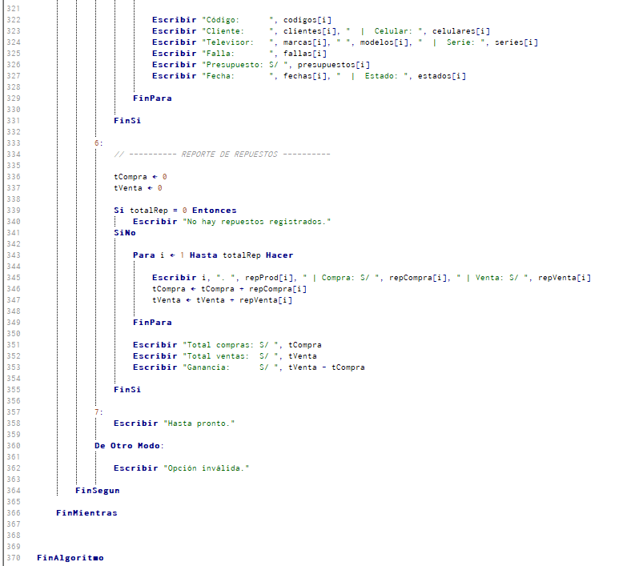

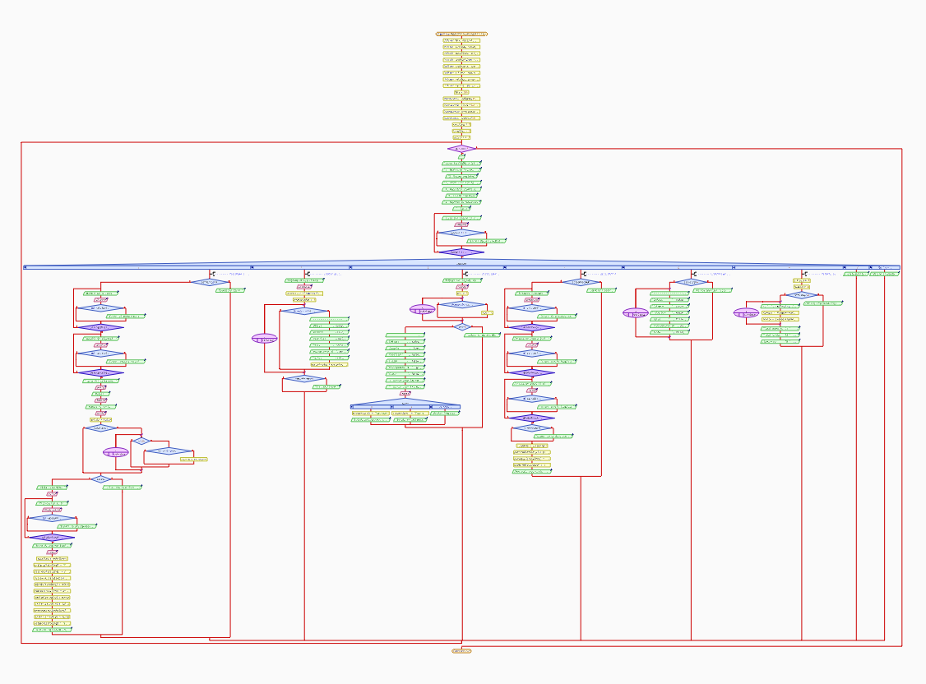

Diagrama de Flujo:

Diagrama Inicial:

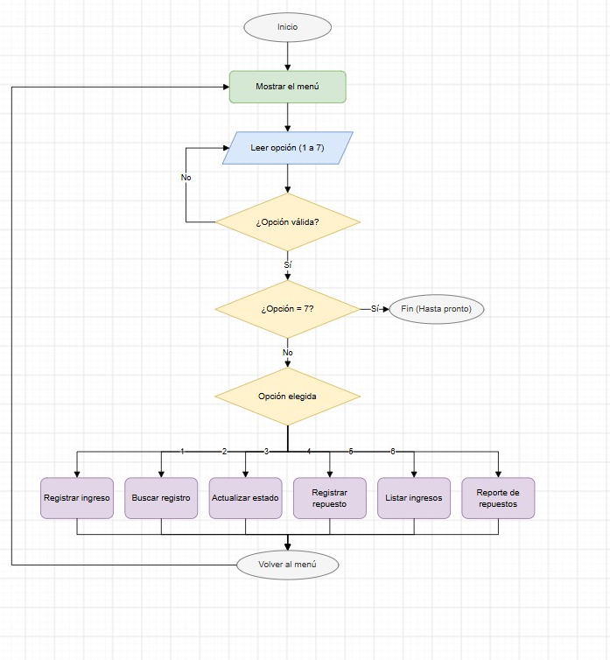

Diagrama Final:


